1075. LOSHEIM 19,2 km
www.wandelgidseifel.nl

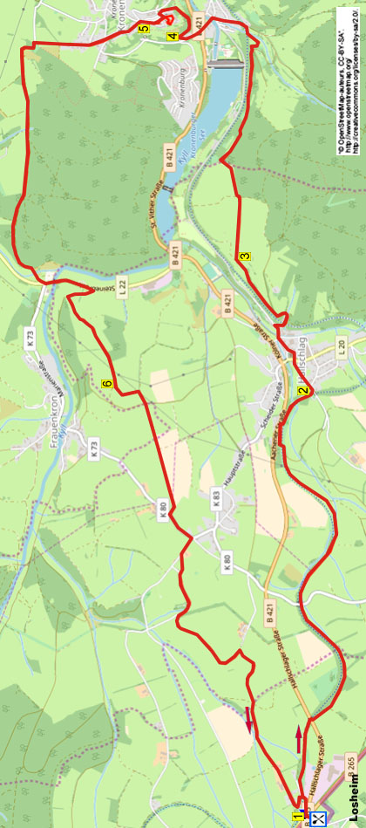

Startpunkt: Balters Landgasthof, Prümmer Straße 55, Losheim. Tel :0049-6557920610. Das Café ist täglich ab 10.00 Uhr geöffnet. Sie können ebenfalls in die nahegelegene Cafeteria Balter gehen.
(Ein Parkplatz liegt direkt in der Nähe vom Restaurant.)
Während dieser sehr aussichtsreichen Tagestour in der Eifel wandern Sie zu Beginn über Feld- und bewachsene Wege zum Dorf Hallschlag. Dann laufen Sie durch Wiesen am Waldrand und am Kronenburgersee entlang. Im Dorf Kronenburg erklimmen Sie den Weg zur hoch gelegenen Burg Kronenburg, von dort haben Sie eine herrliche Aussicht. Auch lohnt es sich, das mittelalterliche Dörfchen zu besuchen. Im Rückweg geht es über einen Waldweg abwärts ins Tal der Kyll und Sie folgen einen prächtigen aussichtsreichen Weg nach Scheid. Über ruhige Wege mit schönem Fernblick wandern Sie zurück zum Restaurant, dort können Sie die Wanderung mit Kaffee und Kuchen ausklingen lassen. Besonders schwierig ist die Wanderung nicht, es gibt aber trotzdem zwischendurch Steigungen zu bewältigen.

Tipp: Planen Sie ein langes Wochenende und übernachten im Hotel. Auf dem Heimweg können Sie dann noch die Wanderung 888 Hollerath – hinein ins mittelalterliche Reifferscheid – erledigen.

GPS-Abstand: 19200 m Laufzeit: 5 St. Höhenunterschied: 123m



1075. LOSHEIM 19,2 km

1. Mit dem Rücken zum Restaurant überqueren Sie die Verkehrsstraße und gehen hinter der Bushaltestelle R in den schmalen Asphaltweg am Haus Nr. 56 vorbei. (Nach 100 m sehen Sie rechts die Überbleibsel vom Westwall.) Am 3-Sprung bleiben Sie GA. Der Weg biegt nach links, an der Kreuzung mit Wegweiser gehen Sie R über die Vennbahn (Radweg). Wandern Sie GA unter den Viadukt hindurch und erklettern direkt R die Steintreppe. Oben drehen Sie nach L in den Feldweg weiterhin nach oben. Sie betreten den Wald und folgen dem bewachsenen Weg, danach folgt ein Weg mit schöner Aussicht. An der Kreuzung an der Brücke bleiben Sie GA über den Feldweg. Nach einiger Zeit auf gleicher Höhe der Vennbahn bleiben Sie auf dem Feldweg. Am befestigten 3-Sprung gehen Sie L über den schmalen Asphaltweg. Meiden Sie den Seitenweg rechts nach unten. Am ungleichen 4-Sprung gehen Sie R in den Schotterweg nach oben und dort L über den Vennbahn. (Links haben Sie einen guten Blick auf die Kirche von Hallschlag.)

2. Aufpassen! Ca. 25 m vor dem Viadukt gehen Sie L in den bewachsenen Weg steil nach oben, und dort ebenfalls L in den Weg nach unten. Am 3-Sprung wandern Sie GA durch das Dorf Hallschlag. Erneut aufpassen! Wo der Weg nach rechts biegt, gehen Sie L in den bewachsenen Weg. Am Ende dann kurz L durch die Straße und direkt R durch die Lindenstraße an der Kirche entlang. Am 3-Sprung drehen Sie nach R am Haus Nr. 14 vorbei. An der Kreuzung gehen Sie R und direkt danach am 3-Sprung bleiben Sie GA über die Brücke. Jetzt den ersten Weg R nach oben einschlagen (Bahnhofstraße). An der
Y-Gabelung gehen Sie L. Oben an der Y-Gabelung mit Bank gehen Sie L. An der Y-Gabelung mit Bank, Wegekreuz und schönem Fernblick nehmen Sie R den befestigten Feldweg nach oben. An der T-Gabelung mit Hochsitz gehen Sie kurz L und nach 10 m R in die Wiese hinein. Überqueren Sie jetzt GA die lange Wiese in Richtung der hohen Fichte in der Ferne.

3. An dieser hohen Fichte drehen Sie nach L steil abwärts und nach 50 m klettern Sie R über den Zauntritt und überqueren somit den Zaun. Folgen Sie dann dem Pfad (11), der zum Waldweg wird. (Auf der Höhe vom Ferienpark links auf dem Hügel können Sie an einer offenen Stelle nach links gehen und somit einen Blick auf den Kronenburgersee werfen.) Dem Waldweg aufwärts folgend haben Sie links schöne Durchblick auf die weiße Burg Kronenburg auf dem Hügel. An der T-Gabelung mit Wandermarkierung gehen Sie L (10) in den schmalen Asphaltweg nach unten. Meiden Sie den Seitenweg links zur Vennbahn hin und unten an der T-Gabelung gehen Sie L unter die Brücke. Am 3-Sprung mit der Sackgasse bleiben Sie GA. Sie sind jetzt in Kronenburg. Am 3-Sprung mit Haus Nr. 3 bleiben Sie ebenfalls GA und kurz danach an der Kreuzung mit Turm gehen Sie L über die Brücke. Folgen Sie somit dem Asphaltweg. Meiden Sie den autofreien Weg rechts nach unten, kurz danach an der ungleichen Kreuzung mit Ampel wandern Sie GA (Zum Kleebusch) in den Weg nach oben.

4. An der Kreuzung mit Parkplatz gehen Sie R in den autofreien Fußweg hinein. Nehmen Sie die erste kleine Treppe L nach oben (Eifelverein) und erklimmen den steilen Waldweg. Oben an der
T-Gabelung gehen Sie R und kurz danach am
3-Sprung mit Bank L weiterhin nach oben. Dort folgen Sie dem Asphaltweg GA. An der Kreuzung mit Bank gehen Sie scharf L die Treppe rauf (Wilhelm-Tell-Gasse). Oben an der Kreuzung drehen Sie nach L in den Pflasterweg und unter den Bogen hindurch. (Nach 30 m passieren Sie links das schöne Café Villa Kronenburg, wo Sie rasten können.) Vor dem Hotel erklettern Sie R den Schotterweg aufwärts in Richtung Burg Kronenburg. Hier haben Sie in allen Richtungen einen herrlichen Fernblick. Auf der anderen Seite nehmen Sie die Treppen nach unten und dort an der Kreuzung (hier waren Sie schon mal!) gehen Sie L am Haus Nr. 16 vorbei. Meiden Sie Seitenwege und laufen unter die Pforte aus dem Dorf. Folgen Sie der Burgstraße und meiden den Seitenweg rechts (Trift).

5. An der Kreuzung mit dem großen Steinwegekreuz gehen Sie L in den Asphaltweg nach oben. An der Kreuzung bleiben Sie GA durch die Gerlachstraße. Am 3-Sprung ebenfalls GA in den autofreien Weg nach oben. Auf dem höchsten Punkt dieser Wanderung (610 m) laufen Sie aus dem Dorf, dann führt der Weg abwärts. Gehen Sie weiter bis zur T-Gabelung und dort L (Berk). Meiden Sie den Feldweg links und an der Y-Gabelung gehen Sie L (2, Berk). Der Weg wird zum Feldweg und am 3-Sprung wandern Sie GA (2) über den Feldweg. Am folgenden 3-Sprung ebenfalls GA (2). Am 3-Sprung bleiben Sie wiederum GA (2) in den steilen Waldweg nach unten. Abwärts gehend meiden Sie den Waldweg rechts. Ganz unten ignorieren Sie noch einen Waldweg links, dann gehen Sie über die Brücke. An der Kreuzung drehen Sie nach L an einer Verkehrsstraße entlang und Sie überqueren die Kyll. Nach einigen weißen Häusern an der linken Seite nehmen Sie den ersten befestigten Weg R nach oben. (Aufwärts gehend haben Sie links einen schönen Blick auf das Tal.)

6. Nach diesem langen Anstieg gehen Sie oben am 3-Sprung GA. (Hier haben Sie nach hinten blickend Aussicht auf den Kronenburgersee.) An der T-Gabelung gehen Sie R. An der Kreuzung dann GA über den Feldweg. (Rechts unten sehen Sie das Dörfchen Frauenkron liegen.) Meiden Sie den Feldweg links. An der T-Gabelung gehen Sie L an der Straße entlang. Sie gehen jetzt ins Dorf Scheid und an der Kreuzung drehen Sie nach R. Nehmen Sie den ersten kleinen Weg L nach unten. Bei einigen Höckern des Westwalls gehen Sie schräg L in den Feldweg nach oben. Meiden Sie den Feldweg rechts nach unten. Am 3-Sprung drehen Sie nach R in die geteerte Straße abwärts. Unten am 3-Sprung bleiben Sie GA in den steinigen Weg nach oben. An der Y-Gabelung gehen Sie L und kurz darauf an der T-Gabelung mit großen Wegekreuz ebenfalls L. Am 3-Sprung R und an der Kreuzung mit der Vennbahn GA. Am nächsten 3-Sprung bleiben Sie GA über den Schmuggelweg. Am Ende erreichen Sie wieder das Café, den Sponsor dieser Wanderung, wo Sie noch etwas essen oder trinken können. Der freundliche Inhaber hört gerne von Ihnen, was Sie von dieser Wanderung halten.

Zusammengestellt von: Jan Nobbe.

Autor: Jos Wlazlo

Das Autorenrecht dieses Textes sowie das Datenbankrecht liegen einzig und alleine beim Autor. Kein Auszug aus dieser Wanderung darf ohne die Genehmigung des Verfassers kopiert, vervielfältigt oder veröffentlicht werden.

Wandern mit einer Pause in einem gemütlichen Café: www.kroegjesroute.nl

